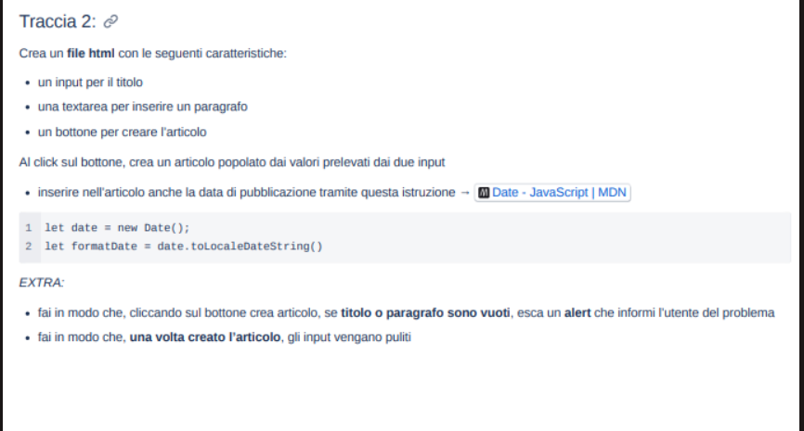

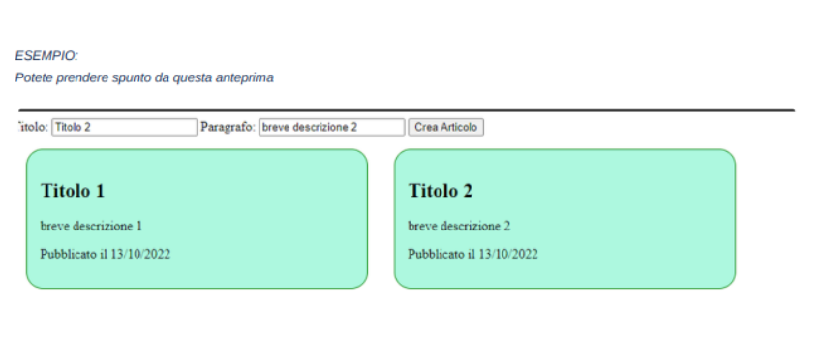
-Realizzare una pagina web che mostra un count down (sfondo nero, scritta centrale) 5,4,3,2,1, e poi faccia apparire un’immagine di sfondo (sceglietene una che vi aggrada) a tutto schermo con una transizione di opacità

-Realizzare una pagina web che ogni 5 secondi cambia il sorgente di un immagine tra un set di 3 immagini a disposizione (getDocumentById(“id”).src = “”) con una transizione di opacità tra un sorgente e l’altro (opacità va a 0, cambio sorgente, opacità va a uno)

